LA CASA DE CARMEN
- Completa cada recuadro escribiendo el nombre de la parte de la casa y lo que hay en cada habitación de Carmen.
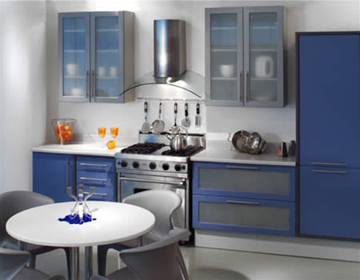 | 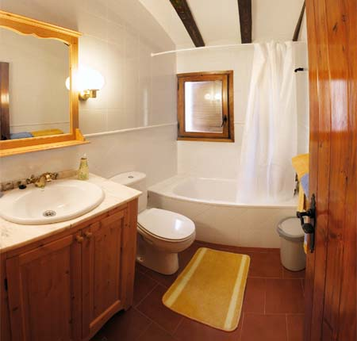
Parte de la casa: | Parte:
Hay una nevera azul a la derecha del armario…

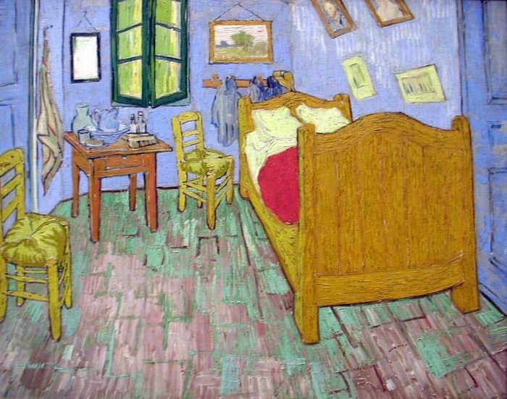 | 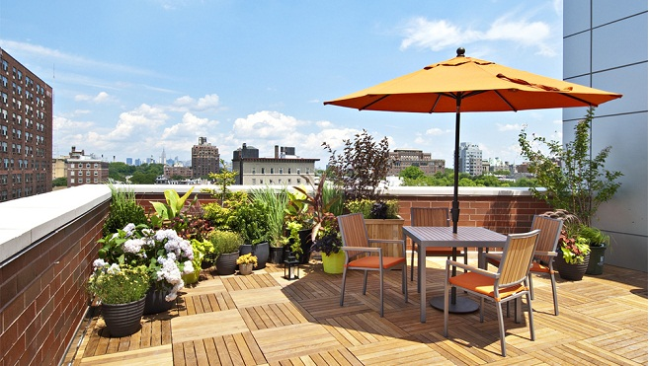
Parte: | Parte:
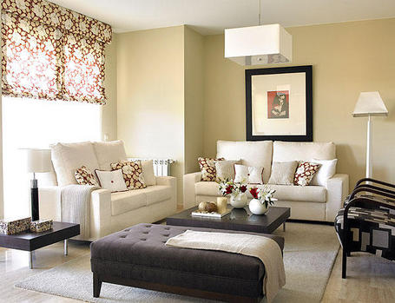 | 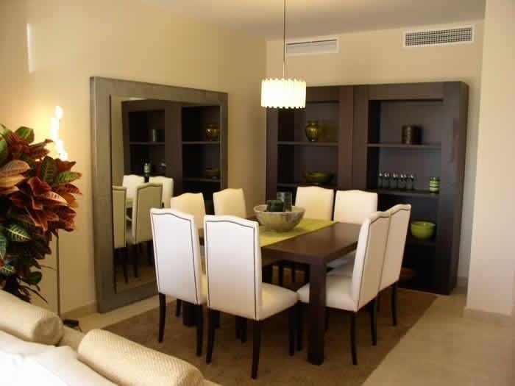
Parte: | Parte:

- Ahora te toca a ti. Lee el texto y dibuja la habitación de los padres de Carmen.

En la habitación de mis padres hay una cama grande en el medio. A la izquierda de la cama hay una mesita de noche con una lámpara. A la derecha de la cama está la mesita de mi madre. A mi madre le gusta leer y en su mesita siempre hay libros. Encima de la cama hay una ventana con dos partes. Enfrente de la cama hay un mesa con dos sillas. Encima de la mesa, a la izquierda hay un ordenador y a la derecha una planta. Debajo de la mesa está mi gato Félix.

